令和5年６月１日
各 位
ほんじょう薬局移転のお知らせ
松本保険薬局事業協同組合
ほんじょう薬局
理事長 田多井 健 介

拝啓 時下ますますご盛栄のこととお慶び申し上げます
平素は格別のご高配を賜り厚く御礼申し上げます。
さて、この度、ほんじょう薬局は７月３日（月）より下記へ移転し業務を行うことになりました。今後とも皆様のご支援ご指導を賜りますよう、お願い申し上げます。
尚、移転作業のため６月３０日(金)～７月２日(日)は休業させていただきます。
敬具
■移転先所在地
〒390-0814 松本市本庄２丁目２番３号 ヤマサホール１階
ＴＥＬ：０２６３－３９－２５５５
ＦＡＸ：０２６３－３９－２５５６
※電話番号・ＦＡＸ番号に変更はありません

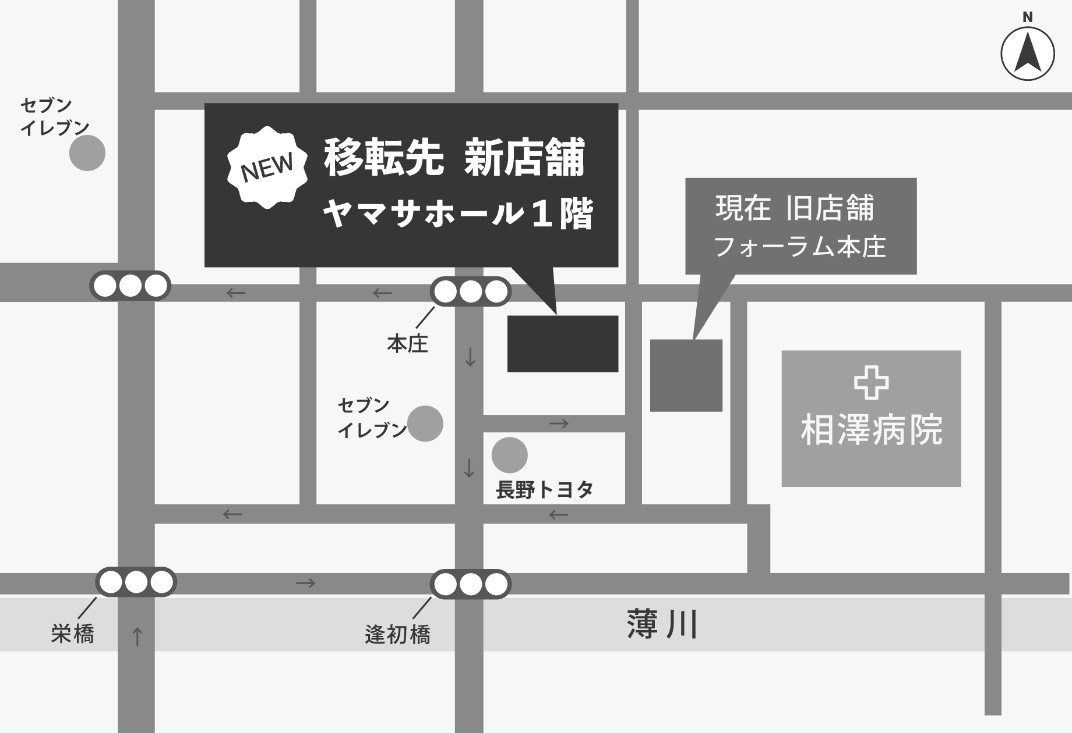
■移転先案内図

